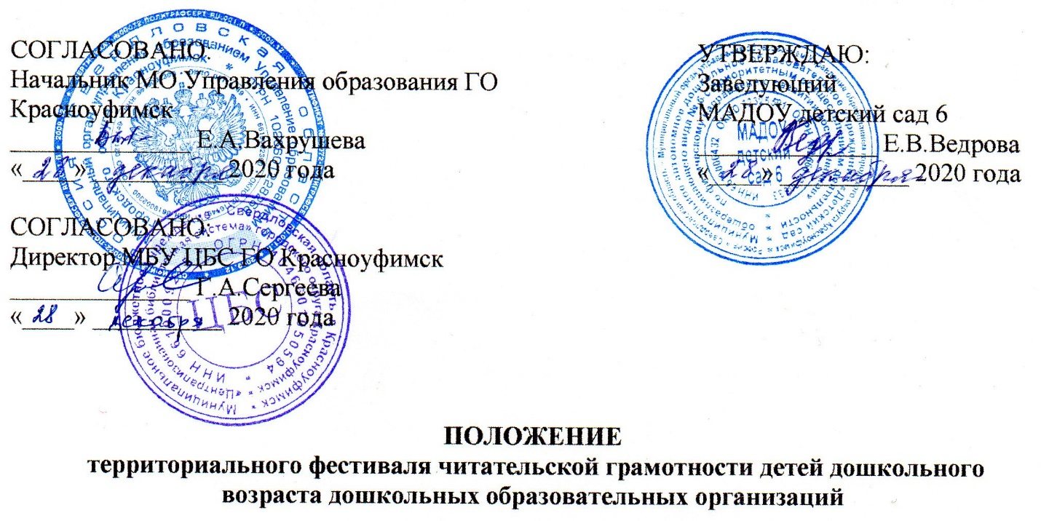

- Общие положения
1.1. Организатором территориального фестиваля читательской грамотности детей дошкольного возраста дошкольных образовательных организаций (далее фестиваль) выступает Муниципальное автономное дошкольное образовательное учреждение «Детский сад общеразвивающего вида № 6 с приоритетным осуществлением деятельности по физическому направлению развития воспитанников» (далее МАДОУ детский сад 6) совместно с Муниципальным органом управления образованием Управление образованием городского округа Красноуфимск и Муниципальным бюджетным учреждением "Централизованная библиотечная система" городского округа Красноуфимск.
1.2. Настоящее положение определяет порядок и организацию проведения территориального фестиваля читательской грамотности детей дошкольного возраста дошкольных образовательных учреждений Западного управленческого округа.
1.3. Цели и задачи Фестиваля:

Для детей: | Для педагогов:
цели фестиваля:
создание условий для формирования основ читательской грамотности детей дошкольного возраста | создание условий для выявления и распространения педагогического опыта педагогов и руководителей дошкольных образовательных организаций
задачи фестиваля:
- развивать интерес у детей дошкольного возраста к художественной литературе;  - совершенствовать навыки детей дошкольного возраста в рисовании образов любимых персонажей детской литературы;  - привлечь внимание общественности к детскому творчеству | - поддержать распространение образовательных практик по формированию читательской грамотности детей раннего и дошкольного возраста;  - обобщить и распространить передовой педагогический опыт работников дошкольного образования по восприятию художественной литературы детей раннего и дошкольного возраста;  - выявить и поддержать творчески работающих педагогических работников дошкольного образования

- Организаторы и участники Фестиваля

2.1. Для организации и проведения фестиваля создана творческая группа из числа работников МАДОУ детский сад 6 в составе:
- руководитель творческой группы – Галицкова Ольга Сергеевна, учитель-логопед;
- члены творческой группы - Тихонова Татьяна Викторовна, Тулина Елена Игоревна, воспитатели.
2.2. Общее руководство творческой группой осуществляет Комина Анна Александровна, заместитель заведующего МАДОУ детский сад 6.
2.3. Участники фестиваля:
- дети дошкольного возраста;
- педагогические и руководящие работники образовательных организаций, реализующих образовательные программы дошкольного образования.

- Организация работы Фестиваля

3.1. Форма участия в фестивале заочная.
3.2. Направления фестиваля посвящены творчеству детских писателей:
- Творчество Павла Петровича Бажова;
- Творчество Агнии Львовны Барто;
- Творчество Корнея Ивановича Чуковского;
- Творчество Ганса Христиана Андерсена;
- Творчество Самуила Яковлевича Маршака;
- Творчество Эдуарда Николаевича Успенского.
3.3. Фестиваль будет проходить в течение всего 2021 года:

№  п/п | Направления фестиваля | Сроки приема фестивальных материалов
1. | Творчество Павла Петровича Бажова  (день рождения 27.01.1879) | с 25 января 2021 года до 29 января 2021 года
2. | Творчество Агнии Львовны Барто  (день рождения 17.02.1901г.) | с 16 февраля 2021 года до 21 февраля 2021 года
3. | Творчество Корнея Ивановича Чуковского  (день рождения 19.03.1882г.) | с 17 марта 2021 года до 21 марта 2021 года
4. | Творчество Ганса Христиана Андерсена  (день рождения 02.04.1805г.) | с 01 апреля 2021 года до 06 апреля 2021 года
5. | Творчество Самуила Яковлевича Маршака  (день рождения 03.11.1887г.) | с 01 ноября 2021 года до 05 ноября 2021 года
6. | Творчество Эдуарда Николаевича Успенского  (день рождения 22.12.1937г.) | с 20 декабря 2021 года до 24 декабря 2021 года

3.4. Условия приема материалов фестиваля:
 | для детей | для педагогов
Перечень материалов фестиваля | - заявка;  - скан квитанции;  - материалы фестиваля – рисунок. | - заявка;  - скан квитанции  - материалы фестиваля (один на выбор участника фестиваля):  - детский проект;  - конспект НОД;  - сценарий досуговой деятельности;  - мероприятие для родителей;  - мастер-класс для педагогов;  - (статья) тезисы
Требования к фестивальным материалам | Формат А4. Содержание рисунка соответствует направлению фестиваля.  Техника выполнения работы любая. Рисунок оформлен в рамку. На лицевой стороне каждой работы в правом нижнем углу сообщаются сведения об исполнителях: МДОУ, ФИО ребенка, ФИО руководителя. | Формат А4. Текст материалов фестиваля не более 5 страниц (тезисы не более 2 страниц), оформляется в формате MS Word (верхнее поле - 1 см., нижнее поле - 1 см., левое поле - 3 см., правое поле - 1.5 см. 12 кегль, интервал одинарный. В тексте номера страниц не ставятся. Текст оформляется по ширине.
Способы приема фестивальных материалов | 623300 Свердловская область, г. Красноуфимск, ул. Буткинская, 14 или в ячейку МАДОУ детский сад 6 в Муниципальном отделе образования ГО Красноуфимск | На электронную почту по адресу  olga.galitskova@bk.ru  с пометкой: например, «Фестиваль Павлова Т.С.»
Обобщение результатов материалов фестиваля | Оформляется выставка рисунков в Центральной детской библиотеке в честь празднования дня рождения писателя по адресу  г.Красноуфимск,  ул. Манчажская, 34. | Оформляется сборник с материалами фестиваля и размещается на официальном сайте МАДОУ детский сад 6 (https://6kruf.tvoysadik.ru) в разделе «Фестиваль по читательской грамотности»
Организацион-ный взнос (обязательное условие) | 100 рублей | 250 рублей

3.5. Оплата производится по квитанции, представленной в приложении, в любом банке России. Перевод организационного взноса является обязательным условием участия в фестивале.
3.6. Участник фестиваля (педагогический и руководящий работник) после отправки материалов получает автоматическое уведомление: «Ваше письмо получено». В случае неполучения данного письма считать, что материалы фестиваля на электронный адрес организатора не поступили.
3.7. Материалы фестиваля педагогических и руководящих работников будут опубликованы в авторской редакции. Авторы несут личную ответственность за грамотность оформления материалов. Творческая группа фестиваля имеет право отказать в приеме материалов по причине недостаточного качества материалов или несоблюдения требований, предъявляемых организаторами.
3.8. Каждый участник Фестиваля получает электронный сертификат, подтверждающий участие в фестивале, публикацию педагогического опыта в сборнике фестиваля не позднее 14 дней после срока окончания приема фестивальных материалов.
3.9. По возникшим вопросам участник фестиваля может обратиться в рабочие дни с 08.00 до 16.00 по телефонам: (834394)5-06-70, +79122464612 (МТС), +79022642452 (WhatsApp) - Комина Анна Александровна; +79120349790 - Галицкова Ольга Сергеевна.

Уважаемые коллеги!
Приглашаем принять активное участие в фестивале!

Приложение 1
Пример заявки на участие ребенка в фестивале

Заявка на участие в территориальном фестивале читательской грамотности детей дошкольного возраста дошкольных образовательных организаций

Ф.И.О. (полностью) ребенка | Грачев Иван
Возраст ребенка | 6 лет
Ф.И.О. (полностью) и должность педагога | Павлова Татьяна Сергеевна, воспитатель
Наименование МДОУ(сокращенное наименование) | МАДОУ детский сад 6
Территория | ГО Красноуфимск
E-mail ДОО на который высылаются сертификат | mkdou6@gmail.com
Контактный телефон | 8(34394)50607 - рабочий  +79121111111 (МТС) - личный
Направление фестиваля | Творчество Корнея Ивановича Чуковского
Тема рисунка | «Муха Цокотуха»

Пример заявки на участие педагога в фестивале

Заявка на участие в территориальном фестивале читательской грамотности детей дошкольного возраста дошкольных образовательных организаций

Ф.И.О. (полностью) | Павлова Татьяна Сергеевна
Должность | воспитатель
Место работы (сокращенное наименование) | МАДОУ детский сад 6
Территория | ГО Красноуфимск
Контактный телефон | 8(34394)50607 - рабочий  +79121111111 (МТС) - личный
E-mail ДОО на который высылаются сертификат и по запросу сборник фестиваля | mkdou6@gmail.com
Направление фестиваля | Творчество Корнея Ивановича Чуковского
Тема | «Добрые сказки К.И.Чуковского»
Вид материала фестиваля | Сценарий досуговой деятельности

Приложение 2

Пример оформления заголовочной части материала фестиваля для публикации опыта

Павлова Т.С.,
музыкальный руководитель
МАДОУ детский сад 6,
ГО Красноуфимск

Сценарий досуговой деятельности в подготовительной группе
«Добрые сказки К.И. Чуковского»

Приложение 3
Извещение | Получатель платежа: МАДОУ детский сад 6
 | С условиями приема указаний в платежном документе
 | Суммы, в т.ч. с суммой взымаемой платы за услуги Банка
 | Ознакомлен и согласен <_____>_______________20___г.
 | Финансовое управление администрации городского округа Красноуфимск
 | ИНН 6619006432, КПП 661901001 Код ОКТМО: (г. Красноуфимск)-65747000
 | Р/с: 40102810645370000054 Л/сч. 32906170220
 | Банк получателя: Уральское ГУ Банка России
БИК 016577551 Код БК 90600000000000000130
Организационный взнос за участие в фестивале
Ф.И.О. ………………………………………………………………………………………………
……………………………………………………………………………………………………….

 | вид платежа | плательщик |  |  |  | Сумма
 | Орг. взнос
 | Получатель платежа: МАДОУ детский сад 6
 | С условиями приема указаний в платежном документе
 | Суммы, в т.ч. с суммой взымаемой платы за услуги Банка
 | Ознакомлен и согласен <_____>_______________20____г.
 | Финансовое управление администрации городского округа Красноуфимск
 | ИНН 6619006432, КПП 661901001 Код ОКТМО: (г. Красноуфимск)-65747000
 | Р/с: 40102810645370000054 Л/сч. 32906170220
 | Банк получателя: Уральское ГУ Банка России
 | БИК 016577551 Код БК 90600000000000000130
 | Организационный взнос за участие в фестивале
Ф.И.О. ………………………………………………………………………………………………
……………………………………………………………………………………………………….

 | вид платежа |  | плательщик |  |  | Сумма
 | Орг. взнос
КВИТАНЦИЯ

